Fundermax Interior Biofaserplatten

Fundermax

Eigenschaften

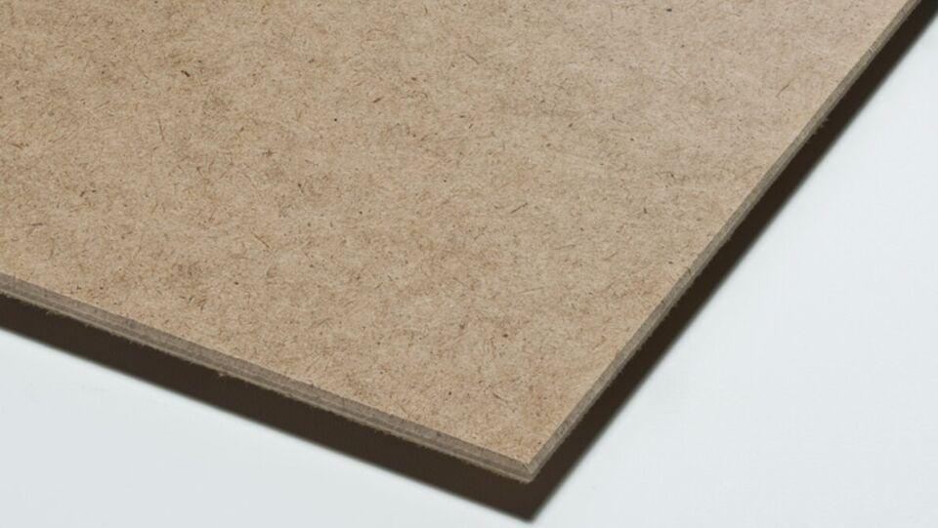

Farbton

nach Hersteller-Farbkarte, natur

Oberfläche

glatt, matt

Werkstoff

Holzfaser

Breite (mm)

2.150,00

Länge (mm)

5.640,00

Stärke (mm)

1,60 - 12,00

Kantenausführung

gerade

Biegefestigkeit (N/mm²)

25,00 - 45,00

Querzugfestigkeit (N/mm²)

> 0,5, > 0,7, > 0,6